PRIPREMA ZA PRVI PISMENI ISPIT ZNANJA – DRUGI DIO

- Pogledaj sliku i napiši koju koordinatu imaju točke: K, N, M, R, S, L.
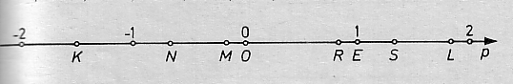
- Odredi polovište dužine $\overline{\text{AB}}$, ako su zadane koordinate točaka A(2), a B(x) gdje je x rješenje jednadžbe: $0\text{.}6+x=\frac{5}{2}$.
- Nađi koordinate x i y polovišta dužine $\overline{\text{AB}}$ ako je A(1,3), B(-1,5).
- Nacrtaj trokut zadan vrhovima: $A\left(\frac{1}{2},5\right)$, $B\left(2,−1\right)$ i $C\left(3,1\right)$.
- Odredi duljinu dužine kojoj su rubne točke A(7.5) i B(-0.25). Rezultat prikaži u obliku razlomka i decimalnog broja.

Puno uspjeha u radu!

